令和６年度 阪神青い鳥学級北支部川西・猪名川教室　（ご案内）

この学級は、視覚に障がいのある方を対象に、日常生活に役立つ知識や技能を習得したり、教養を高めるとともに、多くの人たちとの交流を通して、仲間づくり、生きがいづくり、社会参加の促進を図る生涯学習の場として開設するものです。皆様のご参加をお待ちしています。

１．学習プログラム

|  |  |  |  |
| --- | --- | --- | --- |
| 回 | 開催日/会場 | 内　　容 | 時　　間 |
|  | ９月２７日（金）  ●キセラ川西プラザ  　大会議室 | * 開講式 * 実践講座「里山の自然と生き物」   講師：環境省環境カウンセラー　牛尾　巧　さん | １０：１５～１０：３0  １０：３０～１２：００ |
| * 昼食休憩   希望者はお弁当（申込時要予約） | １２：００～１３：００ |
| * 木喰上人のお話し   講師：音訳ボランティア　リヴィエール   * 防災講座   講師：東京大学生産技術研究所  　　　リサーチフェロー　田中　健一　さん | １３：００～１３：２０  １３：３０～１５：００ |
|  | １０月２２日（火）  ●キセラ川西プラザ  　スタジオA・B | * ハンドマッサージ＆アロマテラピー   講師：アロマプリズム | １０：３０～１２：００ |
| * 昼食休憩   希望者はお弁当（申込時要予約） | １２：００～１３：００ |
| * コーラス鑑賞 * コーラス体験   講師：フローラ・アンサンブル   * 朗読鑑賞   音訳グループ　さわらび  音訳グループ　ＲＴ．かわにし | １３：００～１４：３０  １４：４０～１５：４０ |
| ③ | １１月１５日（金）  ●猪名川町文化体育館　イナホール | * 音楽鑑賞   　ダウン症のマリンバ奏者　多田　駿介　さん   * 身体ノビノビ・筋肉モリモリ健康体操！！   講師：猪名川体操協会  　　　健康運動士　桜井　かほる　さん  持ち物：動きやすい服装、靴、水分補給用の飲み物   * 閉講式 | １３：２０～１３：５０  １４：００～１５：００  １５：０５～１５：２０ |

２．会場

　①　１回目・２回目　キセラ川西プラザ　川西市火打１丁目１２－１６

②　３回目　猪名川町文化体育館　　川辺郡猪名川町白金１丁目７４－２４

★会場までの移動については事前に各市町担当窓口にご確認ください。

３．対象者　伊丹市、宝塚市、川西市、三田市、猪名川町在住で義務教育修了年齢以上の視覚に障がいがある方

４．定員　４０名

５．参加費　＊行事保険代（学級生のみ）…１人１日50円（兵庫県ボランティア活動等行事用保険）

　　　　　　　（ボランティア、事務局については委託料で支払いますので、支払い不要です。）

　　　　　　＊お弁当代（１・２回目）…８００円（飲み物代含む。希望者のみ）

　　　　　　＊参加費は、参加当日に各市町担当者へお渡しください

６．その他

1. **学級の様子を写真や映像で記録させていただきます。**個人が特定されないよう努めますが、兵庫県教育委員会への報告資料、県・国の会議や研修の資料、広報物への掲載候補として活用しますのでご了承ください。撮影が難しい方については、各市町担当窓口へお伝えください。
2. マスク着用等の感染症対策につきましては、ご自身の判断でお願いいたします。なお、受付に手指消毒用のアルコール消毒液を設置しますのでご利用ください。
3. ３回目は、動きやすい服装・靴でご参加ください。
4. 車いすが必要な方は、申込用紙の車いす欄にチェックを入れてください。車いすの手配は各市町にお願いしています。
5. 申込み後に参加できなくなった場合は、すぐに各市町担当窓口へご連絡ください。

お弁当代等の実費負担が必要なものについてのキャンセルは、**事業実施日の一週間前までに各市町担当窓口より川西市事務局へ連絡**をお願いしております。直前のキャンセルについては、費用の負担をお願いします。

1. 会場案内図等は、別紙をご参照ください。
2. ご不明な点がありましたら、各市町担当窓口へお問い合わせください。
3. **前日**の時点で、兵庫県に「熱中症特別警戒アラート」が発令された場合は、学級の開催を中止いたします。**個別のご連絡はいたしませんので、ご注意ください。**
4. **当日の午前７時**の時点で、伊丹市、宝塚市、川西市、三田市、猪名川町のいずれかで気象警報が発令されているときは、学級の開催を中止します。**個別のご連絡はいたしませんので、ご注意ください。**
5. **当日急きょ欠席される場合、連絡は不要です。会場への問い合わせはご遠慮ください。**

７．申込み　参加申込書に記入の上、各市町担当窓口にお申込みください。

（申込締切日については、各市町担当窓口へお問い合わせください。）

主催　阪神青い鳥学級北支部川西・猪名川教室運営委員会、兵庫県教育委員会

申 込 先

◎伊丹市にお住まいの方 アイ愛センター ＴＥＬ：072-772-0221

〒664-0015　伊丹市昆陽池２－１０ ＦＡＸ：072-780-2897

◎宝塚市にお住まいの方 宝塚市教育委員会社会教育課 ＴＥＬ：0797-77-2029

　　〒665-0032　宝塚市東洋町１－１ ＦＡＸ：0797-71-1891

◎川西市にお住まいの方 川西市生涯学習課 ＴＥＬ：072-740-1244

〒666-0033　川西市栄町２５－１アステ川西５階 ＦＡＸ：072-757-4844

◎三田市にお住まいの方 三田市文化スポーツ課 ＴＥＬ：079-559-5145 〒669-1513　三田市三輪２－１－１ ＦＡＸ：079-563-1360

◎猪名川町にお住まいの方 猪名川町中央公民館 ＴＥＬ：072-766-8432 〒666-0257　川辺郡猪名川町白金１－７４－１６ ＦＡＸ：072-766-8345

★１回目（９月２７日）・２回目（１０月２２日）

会場案内図

◎キセラ川西プラザ・・・〒666-0017　川西市火打１丁目１２－１６

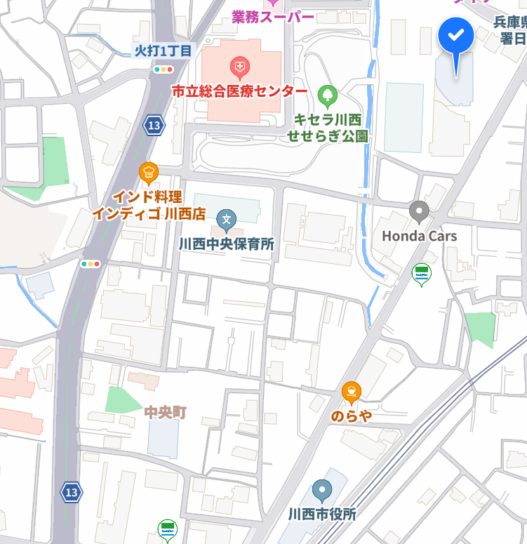

至　阪急川西能勢口駅

★３回目（１１月１５日）

◎猪名川町文化体育館・・・〒666-0257　川辺郡猪名川町白金1丁目７４－２４

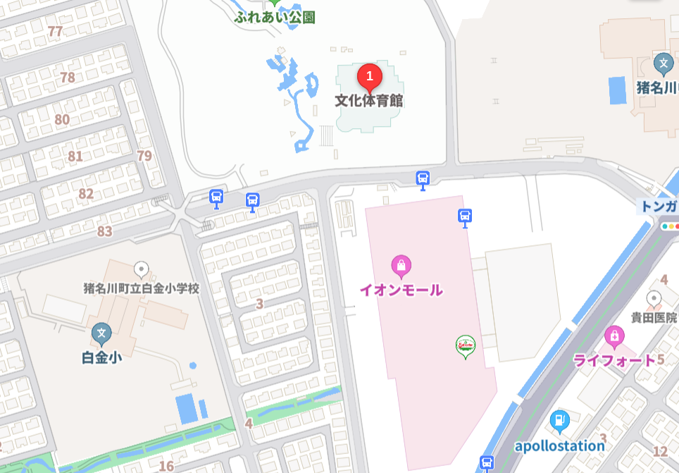

至　川西